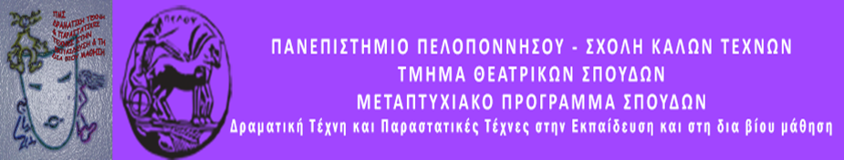

ΔΕΛΤΙΟ ΤΥΠΟΥ
Σεμινάριο Κωμικού Θεατρικού Αυτοσχεδιασμού
«Μία κότα πάει εκδρομή»
Αίθουσα: Λήδα Τασοπούλου
Τμήμα Θεατρικών Σπουδών, Ναύπλιο
Έναρξη: 17.30 μμ
Διάρκεια: 3 ώρες
Την Κυριακή 2 Ιουλίου 2023 θα υλοποιηθεί σεμινάριο κωμικού θεατρικού αυτοσχεδιασμού (improve comedy theater) με τίτλο: «Μία κότα πάει εκδρομή».
Το σεμινάριο δίνει την ευκαιρία στους συμμετέχοντες να γνωρίσουν από κοντά τις τεχνικές του θεατρικού αυτοσχεδιασμού και της κωμωδίας.
Μέσα από τον αυτοσχεδιασμό γνωρίζεις καλύτερα τον εαυτό σου και τους γύρω σου, αντιμετωπίζεις τις φοβίες και τα άγχη σου και μαθαίνεις να βλέπεις τη ζωή όπως ένας αυτοσχεδιαστής: Δεν υπάρχει λάθος ή σωστό, υπάρχει μόνο ένα αναπάντεχο και διασκεδαστικό αποτέλεσμα, διαφορετικό κάθε φορά, αφού η λέξη «αυτοσχεδιασμός» είναι η επικεφαλίδα και ο επίλογος του κωμικού θεατρικού αυτοσχεδιασμού!
Εμψυχώνουν οι Τζηρίνη Νικολέτα και Χλωρού-Κώνστα Έλλη.

